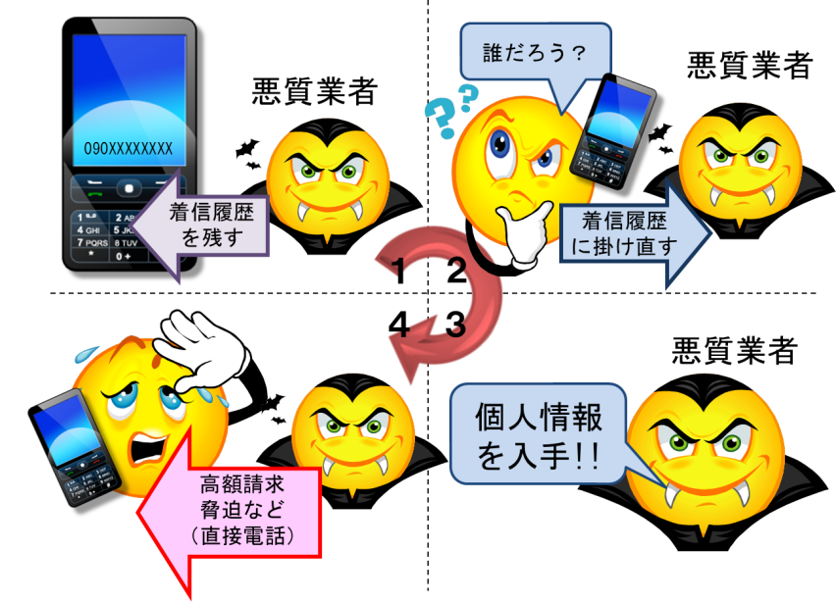
02 ワンコール詐欺

ワンコール詐欺は、悪質な業者が携帯電話にワンコールだけの電話をかけ（ワンギリ）、着信履歴を残します。この着信履歴を見た電話の持ち主は、誰からの電話か疑問を持ち確認しようと電話を掛け直します。すると、アダルト系の番組や出会い系サイトなどの音声案内につながり、音声案内に従って会員登録をさせ、住所・氏名・年齢・性別・電話番号・職業などの個人情報を入手し、高額な料金を請求する仕組みです。また、会員登録をしなくても情報料、調査料、延滞料などと称して高額な料金を不当に請求する電話がかかってくるので注意が必要です。
【ポイント】
・見知らぬ電話番号の着信履歴に掛け直さないこと
・見知らぬ電話番号からの着信には、相手が名乗るまで名乗らないこと
・身に覚えのない請求があったときは、ただちに家族に相談すること
・やむを得ず掛け直す場合（コールバックする場合）は、電話番号を非通知設定にすること
携帯電話に見知らぬ番号の着信履歴が残っていたので、電話を掛け直したところ、出会い系サイトなどの音声案内に繋がってしまった。会員登録等はしなかったが、後日、情報料、調査料、延滞料など高額な料金を請求する電話がかかってきた。
問題点
安易に知らない番号へ、電話を掛け直してしまった
解説
キーワード：詐欺、不当請求

